# 设计

## 数据库

用户表

`id` int(11) NOT NULL,

`name` varchar(255) DEFAULT NULL,

`age` int(11) DEFAULT NULL,

`ismale` int(255) DEFAULT NULL,

`phone` varchar(255) DEFAULT NULL,

`nickname` varchar(255) DEFAULT NULL,

`password` varchar(255) DEFAULT NULL,

`address` varchar(255) DEFAULT NULL,

`Signature` varchar(255) DEFAULT NULL,

`Icon` varchar(255) DEFAULT NULL,

`photo` varchar(255) DEFAULT NULL,

`money` int(255) DEFAULT NULL,

`birthday` date DEFAULT NULL,

`bigmoney` int(255) DEFAULT NULL,

Money 花芽 bigmoney 花冠

管理员表admininfo为用户表的大规模简略

商品表flower

`id` int(11) NOT NULL AUTO_INCREMENT,

`name` varchar(255) DEFAULT NULL,

`price` double(10,2) DEFAULT NULL,

`quantity` int(255) DEFAULT NULL,

`means` varchar(255) DEFAULT NULL,

`pic` varchar(255) DEFAULT NULL,

`type` int(255) DEFAULT '0',

PRIMARY KEY (`id`)

多写了库存 type 1礼品 2鲜花3虚拟花

其实id1 2 为内定的向阳花和含羞草 不能改 ，方便检索时用id>2查找商品

朋友关系表 id。下面详细谈

花冠表money_of_bigmange id uid 序号 谁 时间 换了多少钱 剩余的花冠

`id` int(11) NOT NULL AUTO_INCREMENT,

`uid` int(11) NOT NULL,

`time` datetime DEFAULT NULL,

`gotrealmoney` int(255) DEFAULT NULL,

`leftBigmoney` int(255) DEFAULT NULL,

花芽充值表 同上预留memo写备注，暂时没用 ，为退款伏笔

`id` int(11) NOT NULL AUTO_INCREMENT,

`uid` int(11) DEFAULT NULL,

`time` datetime DEFAULT NULL,

`gotmoney` int(255) DEFAULT NULL,

`price` double(10,2) DEFAULT NULL,

`memo` varchar(255) DEFAULT NULL,

订单表ordermanage

`id` int(11) NOT NULL AUTO_INCREMENT,

`sender` int(255) NOT NULL,

`receiver` int(255) NOT NULL,

`flowerid` int(255) NOT NULL,

`value` double(255,0) DEFAULT NULL,

`finish_time` datetime DEFAULT NULL,

`submit_time` datetime DEFAULT NULL,

`quantity` int(255) DEFAULT NULL,

`memo` varchar(255) DEFAULT NULL,

`accept` int(11) DEFAULT NULL,

`sent` int(11) DEFAULT NULL,有一个订单提交时间 付完钱的时间

Sent -1 默认未付款 0 在路上 1送达

Accept -1 默认待回礼 0含羞拒绝好友 1接受 好友

# 问题

1 手机号用int 然后溢出==》string

2 图片的访问与储存与数据库存储

3

# 功能

### 模块

## 登陆拦截器WebSecurityConfig

继承的是WebMvcConfigurerAdapter类，并自定义了拦截规则：在网页跳转前进行规则检查，我们定义了以下规则：

·首先也是最重要的，进行是否登录验证，登录后会在Session中设置Attribute——SESSION_KEY，故一段时间后Session失效，要求重新登陆。对应的注销就要把SESSION_KEY删除，防止下个用户登录信息混乱。

·其次便是过滤重定向的主页：登录页

·最后是和注册信息相关的页面

实现了的功能：防止游客直接输入地址栏跳转到需要主体的功能实现页，比如回赠礼品、创建不存在用户等危险操作。

因为是跳转不好截图所有这里就不展示了，代码在后部。

同时注意图片的链接。

## MD5工具 MD5Utils

用于将密码加密存储以及登陆验证时将用户填写的密码加密再进行比对。

实验效果如下：MD5Encode("33445566", "utf-8")=d36c71408784d8123de29768f24df75e

实现了的功能：防止工作人员获取用户的隐私，保障用户的隐私权利。

## 图片的访问和数据库的存储方式

由于项目在服务器上运行，而服务器（这里用Tomcat为例）的数据地址和项目的运行地址往往大相径庭，配置极其不便。解决方案：在Tomcat的配置文件中设置静态访问，将某文件夹下的文件可以直接映射到服务端的某路径下。而我是这么设置的：

spring.mvc.static-path-pattern=/**

web.png-path=D:/Proj/mysqldemo/src/main/resources/img

spring.resources.static-locations=classpath:/static/,classpath:/templates/, file:${web.png-path}

效果：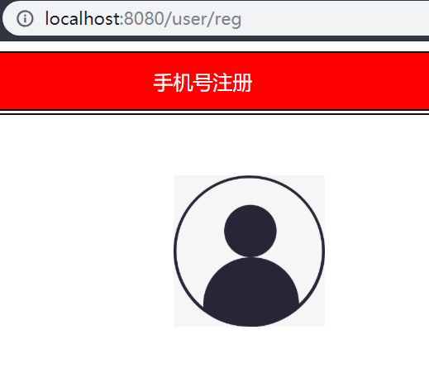 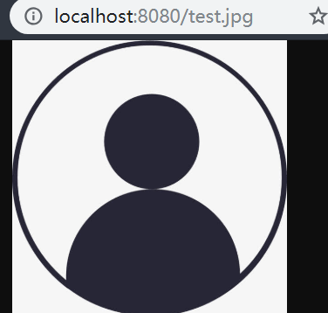

由于可以用服务器中的相对位置访问项目的资源所在的绝对位置，则在数据库中只需要存储相对位置即可。涉及到的有：用户的头像与美照、商品的图片。

效果：

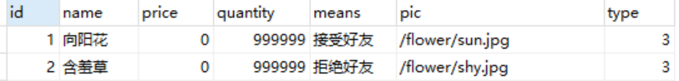

至于实际的保存位置则用了java的类BufferedOutputStream、FileOutputStream中的写方法，具体会后面讲。

## 多表处理的解决方式All_info

由于项目使用的是SpringBoot，数据库使用了MySQL、JPA、Hibernate的依赖，每个表通过CrudRepository接口访问，碍于时间关系，多表处理需要结合这个整合了所有需要数据的类。

基本操作如下：

先用已知的信息将数据填入All_info的实体，

再通过其中的外键检索其余需要的信息充实改实体。

最后进行筛选排序，暂时用的是JAVA封装好的List。

## 时间的处理

项目中涉及到的时间有用户的生日、订单的时间。一个只有年月日，另一个还有具体时间。

其中需要注意时区，由于我在连接MySQL时设置的时UTC，而浏览器访问在UTC+8下，Navcat的访问修改在UTC下，需要做一些小小的处理。

生日：MySQL用的date对应的JAVA用的变量为java.sql.Date。

时间戳：MySQL用的datetime对应的JAVA用的变量为java.sql.Timestamp。

设置生日时发现存储的日期总是少1，为了显示的正确，存储时手动多加了1天。

看今日订单同理。

#### 好友的处理

好友表 id myid friended

拉取一个uid的所有好友

@Query(value="select friendid as friends from friend where myid = ?1\n"+

"UNION ALL \n" +

"select myid as friends from friend where friendid = ?1\n"

,nativeQuery = **true**)

**public** List<Integer> findfriends(**int** uid);

然后遍历List看目标id是否为好友

好友能看到对方的详细信息

# 安全性总结

一、直接的

1 md5加密密码传输

2、登陆拦截器防止非法访问

3、好友非好友的数据不连通

4提供了通过id访问陌生人主页的方式：

得到的信息 id是否有人、昵称、生日、签名、美照

5.完整性：

检索用户时遇到了花冠为空，由于是int，报错，所有在初始化时设置了默认值0.

二、根本的基础的

1、数据库的设计 不同的表分开，订单表内只有id的外键 没有详细信息

2、thymeleaf的特性 其解释器将参数的值变成常数传到客户机，客户机无法获取参数名等信息。

3、数据库的查询全部封装，几乎没用用到Like的模式匹配，精确查找多

4、使用Hibernate 中的CRUD操作和Query来访问MySQL。

# 四、系统实现

## 准备工作网页样式

## 用户界面

相关代码

为了方便显示

这里加了边框

上下左右分别是

header

footer

nav，article

header,nav,article,footer{border: solid 1px #111;padding: 10px;margin: 1px;}

.container{

min-height:100vh;

display:flex

}

header{background:#F00; color:#FFF;width: 500px;text-align:center}

nav{float: left;width: 60px;flex:1}

article{float: left;width: 406px;flex:1}

footer{clear: both;width: 500px;}

## 表格样式

table {

background-color: #FFF;

border: none;

color: #565;

font: 12px arial;

}

table caption {

font-size: 24px;

border-bottom: 2px solid #B3DE94;

border-top: 2px solid #B3DE94;

}

table, td, th {

margin: 0;

padding: 0;

vertical-align: middle;

text-align:left;

}

tbody td, tbody th {

background-color: #DFC;

border-bottom: 2px solid #B3DE94;

border-top: 3px solid #FFFFFF;

padding: 9px;

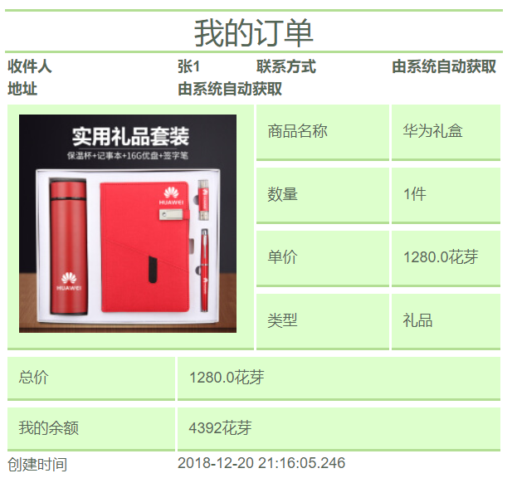 }

标题和头部为白色

身体为浅绿色

尾部为白色

各有间隙和留白

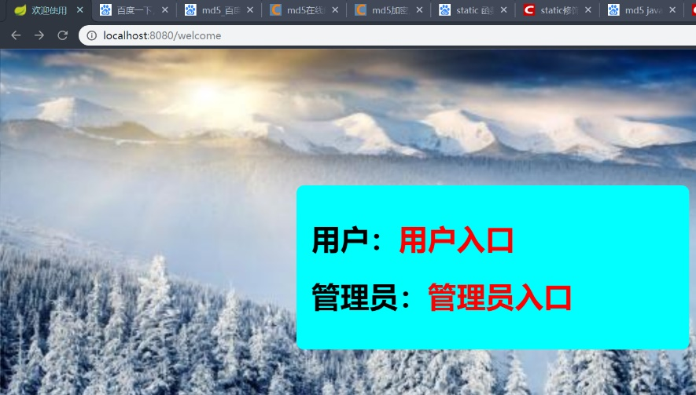

## 管理员样式

form.wel{

background:#00FFFF;align="center";

font-size:20px;

position:relative;

left:400px;

top:180px;

padding:20px;

width:500px;

border-top-left-radius: 10px;

border-top-right-radius: 10px;

border-bottom-left-radius: 10px;

border-bottom-right-radius: 10px;

}

body{background-size:75%;}

相关代码

<body background="/img/welcome.jpg" style="background-repeat:no-repeat background-size:100%">

<form class="wel">

<h1>用户：<a href="/user/login" style= "text-decoration:none"><font color="red">用户入口</font></a></h1>

<h1>管理员：<a href="/admin/menu" style= "text-decoration:none"><font color="red">管理员入口</font></a></h1>

</form>

</body>

## 正式开始

#### 用户注册-

界面就不展示了，功能：**重复手机号检测**、**验证码检测与样式、有直接登录的跳转**

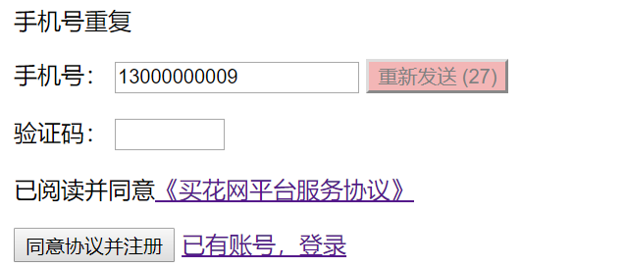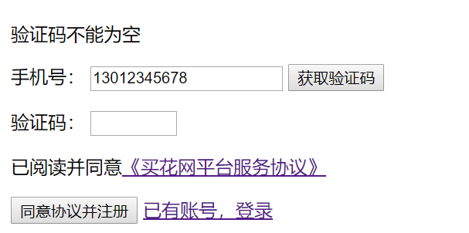

#### U_reg.html

<div class="photo">

<img src="/defaultIcon.jpg" alt="DefaultIcon">

</div>

<div>

<label th:text="${tips}"></label>

<form action="#" th:action="@{/user/agreeReg}" th:object="${userinfo}" method="post">

<p>手机号： <input type="tel" th:field="*{phone}" id="phone" name="phone" />

<input type="button" value="获取验证码" name="yzm" id="btn" >

</p>

<p>验证码： <input type="number" th:field=*{Signature} name="check" id="check" min=0 step=1 max=9999/>

</p>

<p>

已阅读并同意<a href="https://www.wuage.com/policies.html">《买花网平台服务协议》</a>

</p>

<input type="submit" value="同意协议并注册" />

<a href="/user/login">已有账号，登录</a>

</form>

</div>

#### 验证码的JS

/*<![CDATA[*/

var sleep = 30, interval = null;

window.onload = function ()

{

var btn = document.getElementById ('btn');

var phone =document.getElementById ('phone');

btn.onclick = function ()

{

if (!interval)

{

if(phone.value<13000000000||phone.value>19000000000){

return false;

}

this.style.backgroundColor = 'rgb(243, 182, 182)';

this.disabled = "disabled";

this.style.cursor = "wait";

this.value = "重新发送 (" + sleep-- + ")";

interval = setInterval (function ()

{

if (sleep == 0)

{

if (!!interval)

{

clearInterval (interval);

interval = null;

sleep = 30;

btn.style.cursor = "pointer";

btn.removeAttribute ('disabled');

btn.value = "免费获取验证码";

btn.style.backgroundColor = '';

}

return false;

}

btn.value = "重新发送 (" + sleep-- + ")";

}, 1000);

}

}

}

/*]]>*/

</script>

#### 重复检测 agreeRegcheck

@RequestMapping(value="/agreeReg",method=RequestMethod.POST)

**public** String agreeRegcheck(@ModelAttribute Userinfo user,Model model,ModelMap map) {//ModelMap map

**boolean** flag=**true**;

String phone=(user.getPhone()) ;

**if**(phone=="") {

flag=**false**;

map.put("tips", "手机号不能为空");

}

//手机为空

String s=user.getSignature();

**if**(s=="") {

flag=**false**;

map.put("tips", "验证码不能为空");

}

//验证码为空

user.setSignature("");

List<Userinfo> ls=ur.findByPhone(phone);

**if**(!ls.isEmpty()) {//手机重复

flag=**false**;

map.put("tips", "手机号重复");

}

**if**(!flag) **return** "u_reg";

user.setPhone(phone);

model.addAttribute("userinfo", user);

//map.put("phone", phone);

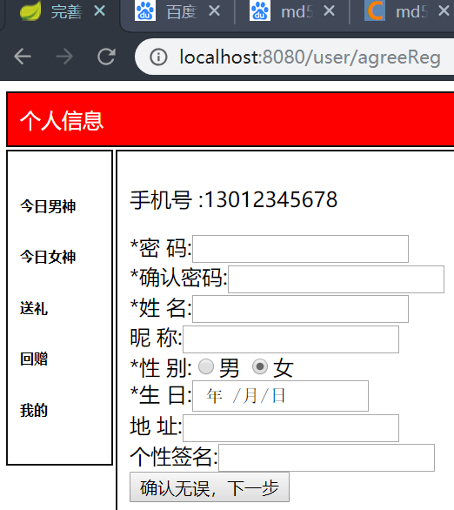 temphone=phone;

**return** "u_agreeReg";

}

## 同意注册 u_agreeReg.html

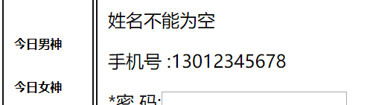 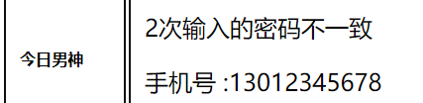

**<label th:text="${tips}"></label>**

<form name="agreeReg" action="#"th:action="@{/user/finshReg}" th:object="${userinfo}" method="post" >

<p>手机号 :<a th:text= ${userinfo.phone} th:field=*{phone}> </a> </p>

*密 码:<input type="password" th:field=*{password} name="pw" id="pw"> <br>

*确认密码:<input type="password" name="rpw" id="rpw" th:field=*{Icon}> <br>

*姓 名:<input type="text" th:field=*{name} id="name"> <br>

昵 称:<input type="text" th:field=*{nickname}> <br>

*性 别:<input name="ismale" type="radio" value=1 th:field=*{ismale}>男

<input name="ismale" type="radio" value=0 th:field=*{ismale}>女<br>

*生 日:<input type="date" th:field=*{birthday}> <br>

地 址:<input type="text" th:field=*{address}> <br>

个性签名:<input type="text" th:field=*{Signature}> <br>

<input type="submit" id="submit" value="确认无误，下一步">

</form>

#### 密码判断 生日计算年龄 MD5加密密码 等

@SuppressWarnings("static-access")

**@RequestMapping(value="/finshReg",method=RequestMethod.POST)**

**public String finish(@ModelAttribute Userinfo user,Model model,ModelMap map) throws ParseException {**

**boolean** flag=**true**;

String name,pw,rpw;

name=user.getName();

pw=user.getPassword();

rpw=user.getIcon();

**if**(name==**null**||name=="") {

flag=**false**;

map.put("tips", "姓名不能为空");

}**else** **if**(pw==**null**||pw=="") {

map.put("tips", "密码不能为空");

flag=**false**;

}**else** **if**(rpw==**null**||rpw=="") {

map.put("tips", "重复输入的密码不能为空");

flag=**false**;

}**else** **if**(pw.length()<6||rpw.length()>22) {

map.put("tips", "密码长度不能小于6位或过长");

flag=**false**;

}**else** **if**(pw.compareTo(rpw)!=0) {

map.put("tips", "2次输入的密码不一致");

flag=**false**;

}**else** **if**(user.getBirthday()==**null**) {

map.put("tips", "生日不能为空");

flag=**false**;

}

**if**(!flag) {

user.setPhone(temphone);

model.addAttribute("userinfo", user);

**return** "u_agreeReg";

}

model.addAttribute("list", user);

user.setIcon("");

//MD5Utils m=new MD5Utils();

String md5pw=m.MD5Encode(pw,"utf8");

user.setPassword(md5pw);

Date b=user.getBirthday();

String birthday=b.toString();

Calendar cd=Calendar.getInstance();

cd.setTime(b);

cd.add(Calendar.DATE, +1);//发现时间少了1 在这里+1 可能是时区关系

java.util.Date utilDate=cd.getTime();

java.sql.Date sqlDate=**new** java.sql.Date(utilDate.getTime());

user.setBirthday(sqlDate);

CalculateAgeUtil calc=**new** CalculateAgeUtil();

user.setAge(calc.getAgeByBirth(birthday));

user.setBigmoney(0);

user.setMoney(0);

**if**(temphone!=**null**)

user.setPhone(temphone);

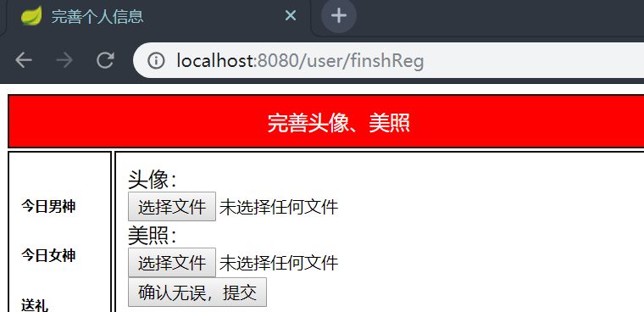 tempu=user;

**return** "u_IconReg";

}

#### 头像美照设置

#### "multipart/form-data"以及file类型的运用*u_IconReg.html*

<form enctype="multipart/form-data" name="IconReg" action="/user/IconReg" method="post" >

头像：<br>

<input type="file" id="Icon" name="Icon"><br>

美照：<br>

<input type="file" id="photo" name="photo"><br>

<input type="submit" id="submit" value="确认无误，提交">

</form>

#### 相关代码的设置，图片的动态重命名与储存IconReg

@SuppressWarnings("deprecation")

@RequestMapping(value="/IconReg",method=RequestMethod.POST)

**public** String IconReg(Model model,ModelMap map,@RequestParam (value="Icon")MultipartFile file,

@RequestParam (value="photo")MultipartFile photo ) **throws** ParseException {

**if** (!file.isEmpty()) {

**try** {

**if**(tempu==**null**) **return** "u_agreeReg";

Calendar cd=Calendar.getInstance();

java.util.Date ts=cd.getTime();

String suffix= "_"+ String.valueOf(ts.getHours())+

String.valueOf(ts.getMinutes()) +

String.valueOf(ts.getSeconds());

BufferedOutputStream out = **new** BufferedOutputStream(

**new** FileOutputStream(**new** File("src/main/resources/img/Icon/" + temphone + suffix + ".jpg")));//保存图片到目录下

out.write(file.getBytes());

out.flush();

out.close();

String filename = "\\Icon\\" + temphone + suffix+ ".jpg";

tempu.setIcon(filename);

// tempu=ur.save(tempu);

} **catch** (FileNotFoundException e) {

e.printStackTrace();

**return** "upload error," + e.getMessage();

} **catch** (IOException e) {

e.printStackTrace();

**return** "upload error" + e.getMessage();

}

}//---------------------------美照类似不展示

tempu=ur.save(tempu);

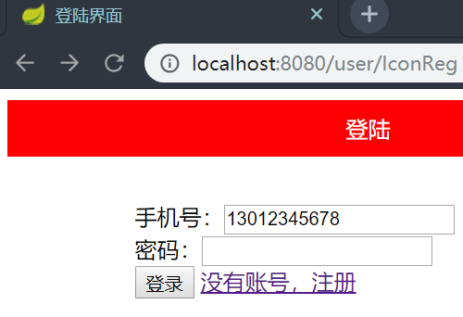 **return** "u_login";}

#### 至此已经完成了注册功能---基本是由葛文祥完成。接下来是登陆

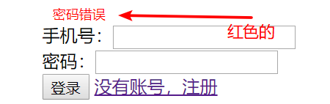

#### 有提示的登录 u_login.html

<div>

<!--/*@thymesVar id="error" type=""*/-->

<span id="basic-addon0">&nbsp;</span>

<span style="font-size: 12px;color: red" th:if="${error}" th:text="${error}" aria-describedby="basic-addon0"></span>

<br />

</div>

<form action="/user/loginPost" method="post">

手机号：<input type="text" name="account"/> <br/>

密码：<input type="password" name="password"/>

<br />

<input type="submit" value="登录" />

<a href="/user/reg">没有账号，注册</a>

</form>

#### 相关方法 包含MD5加密和登录Session的设置（拦截器）

@RequestMapping("/login")

**public** String login( Model model,ModelMap map) {

//https://blog.csdn.net/qq_17505335/article/details/79145919

**return** "u_login";

}

@PostMapping("/loginPost")

**public** String loginPost(String account,

String password, HttpSession session,ModelMap map) {

//Map<String, Object> map = new HashMap<>();

List<Userinfo> ls;

ls=ur.findByPhone(account);

MD5Utils m=**new** MD5Utils();

//String md5pw=m.MD5Encode(pw,"utf8");

String s=password;

**if**(ls.isEmpty()) {

map.put("error", "手机错误");

**return** "u_login";

}

Userinfo u=ls.get(0);

@SuppressWarnings("static-access")

String md5get=m.MD5Encode(s, "utf8");

**if**(!(u.getPassword().equals(md5get)||(u.getPassword().equals(s) ))) {

map.put("success", **false**);

map.put("error", "密码错误");

**return** "u_login";

}

// 设置session

session.setAttribute(WebSecurityConfig.SESSION_KEY, account);

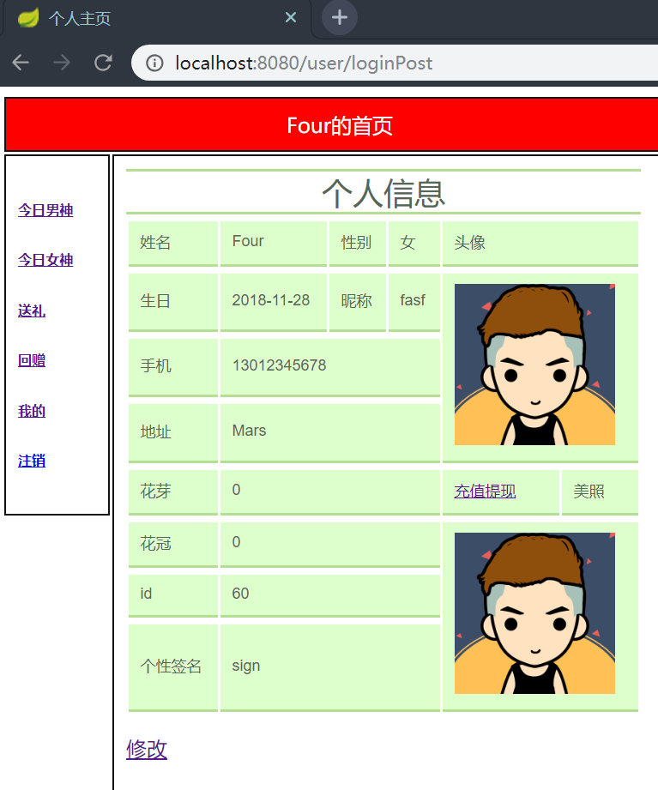 map.put("error", "test");

tempu=ls.get(0);

map.put("user", ls.get(0));

tempid=ls.get(0).getId();

temphone=account;

**return** "index";

}

## 接下来便是复杂的主页了

左边有男女神、送礼回礼、我的订单、注销。

中间有我的所有个人信息，充值提现、修改信息的接口

***index.html***

<body>

<header><a th:text="${user.name}"></a><a>的首页</a></header>

<nav>

<h6><a href="/user/man">今日男神</a></h6>

<h6><a href="/user/woman">今日女神</a></h6>

<h6><a href="/user/send">送礼</a></h6>

<h6><a href="/user/thank">回赠</a></h6>

<h6><a href="/user/my">我的</a></h6>

<h6><a href="/user/logout"><font color="blue">注销</font></a></h6>

</nav>

<article>

<table summary="userinfo" width=400px >

<caption>个人信息</caption>

<tr><td>姓名</td><td th:text="${user.name}"></td>

<td>性别</td><td th:text="${user.ismale eq 1}?'男':'女'"></td>

<td colspan=3>头像</td></tr>

<tr><td>生日</td><td th:text="${user.birthday}"></td>

<td>昵称</td><td th:text="${user.nickname}"></td>

<td rowspan= 3 colspan=3><img alt="待添加" src="defaultIcon.jpg" th:src="@{${user.Icon}}" width=125px></td>

</tr>

<tr><td>手机</td><td th:text="${user.phone}" colspan=3></td></tr>

<tr><td>地址</td><td th:text="${user.address}" colspan=3></td></tr>

<tr><td>花芽</td><td th:text="${user.money}" colspan=3></td> <td><a href="/user/popup">充值提现</a></td><td colspan=2>美照</td></tr>

<tr><td>花冠</td><td th:text="${user.bigmoney}" colspan=3></td>

<td rowspan= 3 colspan=3><img alt="待添加" src="defaultIcon.jpg" th:src="@{${user.photo}}" width=125px></td>

</tr>

<tr><td>id</td><td th:text="${user.id}" colspan=3></td></tr>

<tr ><td rowspan= 2>个性签名</td><td th:text="${user.Signature}" colspan=3 rowspan= 2></td></tr>

</table>

<p th:if=true><a href="/user/changeinfo">修改</a></p>

</article>

</body>

解释：<header><a ***th:text="${user.name}"***></a><a>的首页</a></header>

动态的标题栏和性别选择

<td>性别</td><td ***th:text=*"${user.ismale eq 1}?'男':'女'"**></td>

## 先从送礼开始

初始没选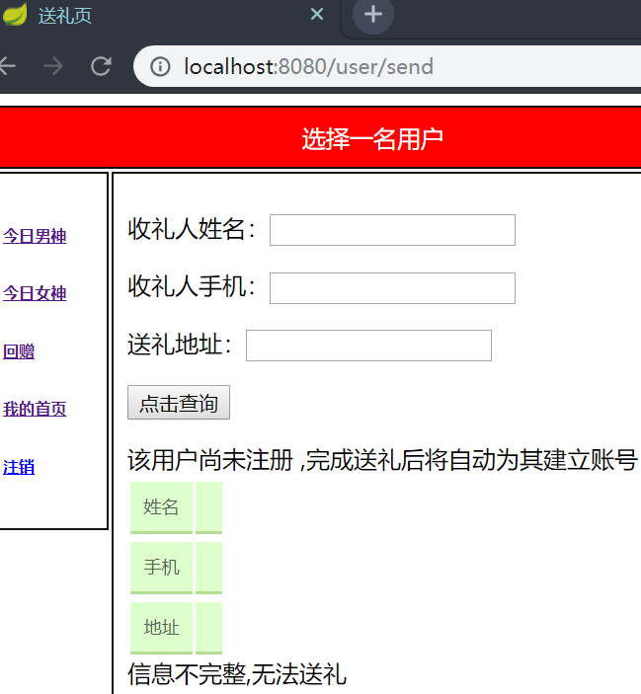 以及未注册的用户填写信息错误

***名字选中了 可以下一步***

***信息填正确了，虽然用户不存在***

***对象为自己的情况***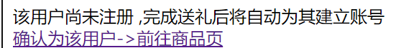

#### 

#### 网页的编写

<form action="#" th:action="@{/user/findUser}" method="post">

<p>收礼人姓名：<input type="text" name="uname"></p>

<p>收礼人手机：<input type="tel" name="utel"></p>

<p>送礼地址：<input type="text" name="uaddress"></p>

<p><input type="submit" value="点击查询"></p>

</form>

<div th:if="${exist}">

<table width=300px>

<caption>找到以下符合条件的用户</caption>

<tr ><td>生日</td><td>个性签名</td><td>美照</td></tr>

<tr th:each="user:${reslist}">

<td th:text="${user.birthday}"></td>

<td th:text="${user.Signature}"></td>

<td><img th:src="${user.photo}" width=80px></td>

</table>

<a href=/user/gotoshop>确认为该用户->前往商品页</a>

</div>

<div th:if="${exist eq false}">

<label th:if=${!exist}>该用户尚未注册 ,完成送礼后将自动为其建立账号</label>

<table th:if="${vali}">

<tr><td>姓名</td><td th:text="${receiver_name}"></td></tr>

<tr><td>手机</td><td th:text="${receiver_phone}"></td></tr>

<tr><td>地址</td><td th:text="${receiver_address}"></td></tr>

</table>

<label th:text=${vali}></label>

<div th:if="${vali eq null}">

<a href=/user/gotoshop >确认为该用户->前往商品页</a>

</div>

</div>

#### GET方法

@RequestMapping("/send")

**public** String send(ModelMap map) {

**if**(temphone!=**null**&&temphone.length()!=0) {

List<Userinfo> ls;

ls=ur.findByPhone(temphone);

**if**(!ls.isEmpty())

map.put("user", ls.get(0));

**else** **return** "u_login";

}**else** **return** "u_login";

**if**(tempu!=**null**)

map.put("user", tempu);

map.put("exist", **false**);

map.put("vali", "信息不完整,无法送礼");

**return** "u_send_name";

}

#### POST方法

@RequestMapping(value="/findUser",method=RequestMethod.POST)

**public** String findUser(Model model,ModelMap map,

@RequestParam (value="uname")String uname,

@RequestParam (value="utel")String utel,

@RequestParam (value="uaddress")String uaddress) **throws** ParseException {

**if**(temphone!=**null**&&temphone.length()!=0) {

List<Userinfo> ls;

ls=ur.findByPhone(temphone);

**if**(!ls.isEmpty())

map.put("user", ls.get(0));

**else** **return** "u_login";

}**else** **return** "u_login";

List<Userinfo> ls = **null**;

**if**(uname!=**null**) {

ls =ur.findByName(uname);

**if**(!ls.isEmpty())

tempr=ls.get(0);

}

//else ls.add(ur.findById(Integer.valueOf(uid)));

**if**(ls.isEmpty()) {//no such user

map.put("exist", **false**);

map.put("receiver_name", uname);

map.put("receiver_address", uaddress);

map.put("receiver_phone", utel);

Userinfo receiver=**new** Userinfo();

receiver.setAddress(uaddress);

receiver.setName(uname);

receiver.setPhone(utel);

**if**(uname==""||utel==""||uaddress=="")

map.put("vali", "信息不完整,无法送礼");

**else**

map.put("vali", **null**);

tempr=receiver;

}

**else** **if**(ls.get(0).getPhone().equals(temphone)) {

map.put("exist", **false**);

map.put("vali", "目标为自己,无法送礼");

}**else**

map.put("exist", **true**);

map.put("reslist", ls);

**return** "u_send_name";

}

## 选择商品页 用post选择商品 忽略2种草

**一个页面多种类型**

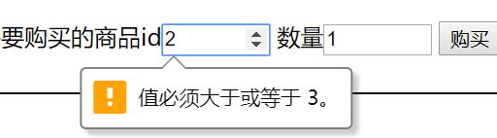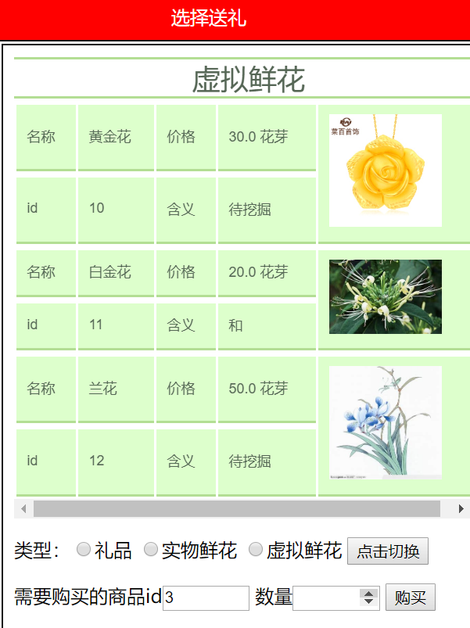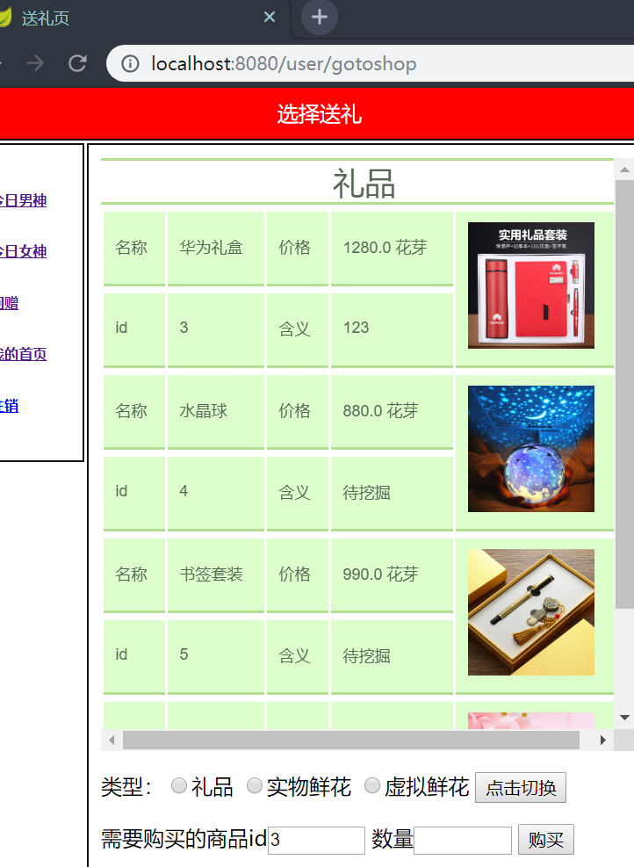

#### 网页 滚动条 以及提示

<div style="max-height:450px;**overflow:scroll**;border:0px solid red;" >

<table width=400px>

<caption th:text="${type}"></caption>

<tbody th:each="user:${items}">

<tr>

<td>名称</td><td th:text="${user.name}"></td>

<td>价格</td><td th:text="${user.price}+' 花芽'"></td>

<td rowspan=2>

<img alt="图片未加载" th:src="${user.pic}" width=96px></td>

</tr>

<tr>

<td>id</td><td th:text="${user.id}"></td>

<td>含义</td>

<td **th:text="${user.means eq null}?'待挖掘':${user.means}"**></td>

</tr>

</tbody>

</table>

</div>

<form action="#" th:action="@{/user/**gotoshop**}" method="post">

<p>类型：<input name="gifttype" type=**"radio**" value=1 th:checked="${showtype eq '1'}?'true':'false'">礼品

<input name="gifttype" type="**radio"** value=2 th:checked="${showtype eq '2'}?'true':'false'">实物鲜花

<input name="gifttype" type=**"radio"** value=3 th:checked="${showtype eq '3'}?'true':'false'">虚拟鲜花

<input type="submit" value="点击切换"></p>

</form>

<label th:if="${canbuy}" th:text="${canbuy}" text-color=""><font color="red"></font></label>

<form action="#" th:action="@{/user/confirmSend}"method="post">

<p>需要购买的商品id<input type="number" min=3 step=1 max=1000 name="id" value=3>

数量<input type="number" min=1 step=1 max=1000 name="quantity">

<input type="submit" value="购买"></p>

</form>

#### 代码

@RequestMapping(value="gotoshop")

**public** String gotoshop(Model model,ModelMap map) {

**if**(temphone!=**null**&&temphone.length()!=0) {

List<Userinfo> ls;

ls=ur.findByPhone(temphone);

**if**(!ls.isEmpty())

map.put("user", ls.get(0));

**else** **return** "u_login";

}**else** **return** "u_login";

List<flower> items=fr.findByTypeAndIdGreaterThan(1, 2);

map.put("items", items);

map.put("canbuy", **null**);

map.put("showtype", 1);

map.put("type", "礼品");

**return** "u_shop";

}

@RequestMapping(value="gotoshop",method=RequestMethod.POST)

**public** String gotoshopSelect(Model model,ModelMap map,

@RequestParam (value="gifttype")String showtype) {

**if**(temphone!=**null**&&temphone.length()!=0) {

List<Userinfo> ls;

ls=ur.findByPhone(temphone);

**if**(!ls.isEmpty())

map.put("user", ls.get(0));

**else** **return** "u_login";

}**else** **return** "u_login";

List<flower> items;

**int** type=Integer.valueOf(showtype);

**if**(type>3||type<1) type=1;

**if**(type==3)

items=fr.findByTypeAndIdGreaterThan(3, 2);

**else**

items=fr.findByType(type);

map.put("items", items);

map.put("showtype", type);

**switch** (type){

**case** 1:

map.put("type", "礼品"); **break**;

**case** 2:

map.put("type", "实物鲜花");**break**;

**case** 3:

map.put("type", "虚拟鲜花");**break**;

**default**:

map.put("type", "找不到");

}

map.put("canbuy", **null**);

**return** "u_shop";

}

## 确认订单

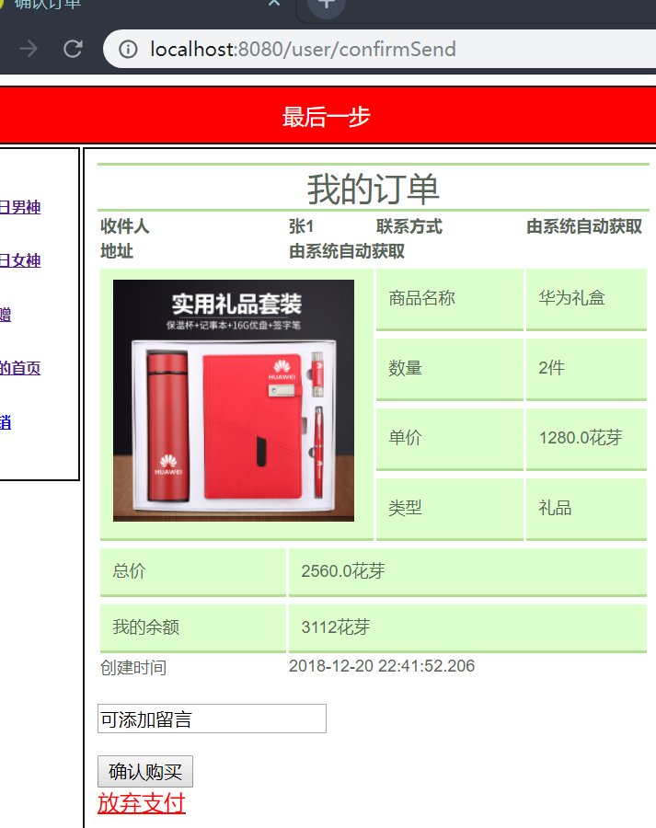 买的起/买不起

### 网页 注意留言

### u_send_confirm.html

<table width=400px>

<caption>我的订单</caption>

<tbody>

<thead>

<tr>

<th>收件人</th><th colspan=2 th:text="${receiver.name}"></th>

<th>联系方式</th><th th:text="由系统自动获取"></th></tr>

<tr><th>地址</th><th colspan=4 th:text="由系统自动获取"></th></tr>

</thead>

<tr><td rowspan=4 colspan=3 ><img alt="图片未加载" th:src="${item.pic}" width=175px></td>

<td>商品名称</td><td th:text="${item.name}"></td>

</tr>

<tr><td>数量</td><td th:text="${order.quantity}+'件 '"></td></tr>

<tr><td>单价</td>

<td th:text="${item.price}+'花芽'"></td></tr>

<tr><td>类型</td><td th:text="${type}"></td></tr>

<tr><td>总价</td><td colspan=4 th:text="${order.value}+'花芽'" ></td></tr>

<tr><td>我的余额</td><td colspan=4 th:text="${mymoney}+'花芽' "></td></tr>

</tbody>

<tfoot>

<tr><td>创建时间 </td><td colspan=3 th:text="${order.submit_time}" ></td></tr>

</table>

<div th:if="${canbuy}">

<label th:text=${canbuy}></label>

<a href=/user/popup><font color="green">***请充值***</font></a>

<a href=/user/gotoshop><font color="green">重新选择</font></a>

<a href=/user/index><font color="red">放弃支付</font></a>

</div>

<div th:unless=***"${canbuy}***">

***<form action="#" th:action="@{/user/pay}" method="post">***

***<p><input type="text" name="memo" value="可添加留言"></p>***

***<input type="submit" value="确认购买">***

***</form>***

<a href=/user/index><font color="red">放弃支付</font></a>

</div>

## 2种形式的控制confirmSend

@RequestMapping(value="confirmSend",method=RequestMethod.POST)

**public** String confirmSend(Model model,ModelMap map,

@RequestParam (value="id")String fid,

@RequestParam (value="quantity")String fqt) {

Userinfo receiver=tempr;

Userinfo sender=tempu;

**if**(receiver==**null**||receiver.getPhone()==**null**||sender==**null**)

{

sender=ur.findById(tempid);

**if**(receiver==**null**||receiver.getPhone()==**null**||sender!=**null**)

**return** "u_login";

}

**if**(fid.length()==0) fid="0";

**int** flowerid=Integer.valueOf(fid);

flower item=fr.findById(flowerid);

**if**(item==**null**||item.getName()==**null**||fqt==**null**||fqt=="") {

List<flower> items=fr.findByTypeAndIdGreaterThan(1, 2);

map.put("items", items);

map.put("showtype", 1);

map.put("type", "礼品");

map.put("canbuy", "无此商品");

**return** "u_shop";

}

**int** quantity=Integer.valueOf(fqt);

**double** value=quantity*item.getPrice();

Timestamp subt= **new** Timestamp(Calendar.getInstance().getTimeInMillis());

ordermanage order=**new** ordermanage();

order.setFlowerid(flowerid);

order.setQuantity(quantity);

order.setValue(value);

order.setReceiver(receiver.getId());

order.setSender(sender.getId());

order.setSubmit_time(subt);

order.setAccept(-1);

order.setSent(-1);

//order=or.save(order);

tempo=order;

**int** mymoney=sender.getMoney();

**if**(mymoney<value)

map.put("canbuy","余额不足，无法购买");

**else** map.put("canbuy",**null**);

map.put("order", order);

map.put("mymoney", mymoney);

map.put("item", item);

**int** type=item.getType();

**switch** (type){

**case** 1:

map.put("type", "礼品"); **break**;

**case** 2:

map.put("type", "实物鲜花");**break**;

**case** 3:

map.put("type", "虚拟鲜花");**break**;

**default**:

map.put("type", "找不到");

}

map.put("receiver", receiver);

**return** "u_send_confirm";

}

#### 支付成功

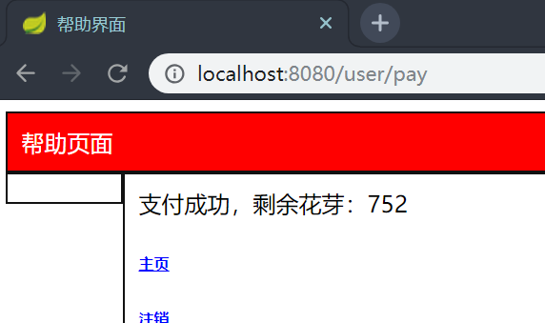

<header>帮助页面</header>

<nav></nav>

<article>

<div th:if="${help}">

<label th:text=${help}></label>

</div>

<h6><a href="/user/index"><font color="blue">主页</font></a></h6>

<h6><a href="/user/logout"><font color="blue">注销</font></a></h6>

</article>

#### 判断与订单的建立 金额减小

@RequestMapping(value="pay",method=RequestMethod.POST)

**public** String pay(Model model,ModelMap map,

@RequestParam (value="memo")String memo) {

Userinfo payer=tempu;

ordermanage order=tempo;

**if**(payer==**null**||order==**null**||tempr==**null**) {

map.put("help","登陆过期，支付失败");

**return** "u_help";

}

**double** cost=order.getValue();

**int** left=tempu.getMoney()-(**int**)cost;

tempu.setMoney(left);

order.setFinish_time(**new** Timestamp(Calendar.getInstance().getTimeInMillis()));

**if**(memo==**null**||memo.equals("")||memo.equals("可添加留言"))

order.setMemo("这位大佬很忙，没有留言呢 ");

**else** order.setMemo(memo);

order.setSent(0);

flower flowtype=fr.findById(order.getFlowerid());

**if**(flowtype!=**null**&&flowtype.getType()==3) {

tempr.setMoney((**int**)cost+tempr.getMoney());

order.setSent(1);

ur.save(tempr);

}

or.save(order);

tempo=**null**;

tempu=ur.save(tempu);

tempid=tempu.getId();

tempr=**null**;

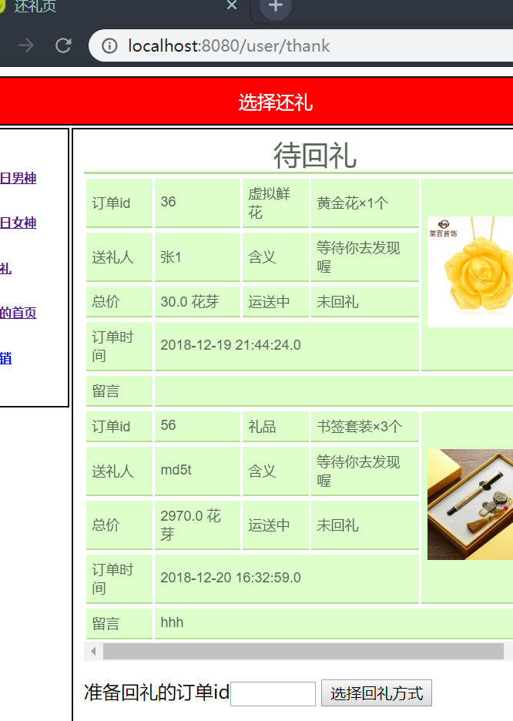 String help="支付成功，剩余花芽："+left;

map.put("help",help);

**return** "u_help";

}

## 回赠

<article>

<div style="max-height:450px;overflow:scroll;border:0px solid red;" >

<table width=400px>

<caption th:text="${type}"></caption>

<tbody th:each="user:${orders}">

<tr>

<td>订单id</td><td th:text="${user.oid}"></td>

<td th:text="${user.fstype}">

</td><td th:text="${user.fname}+'×'+${user.oquantity}+'个'"></td>

<td rowspan=4>

<img alt="图片未加载" th:src="${user.fpic}" width=96px></td>

</tr>

<tr>

<td>送礼人</td><td th:text="${user.sname}"></td>

<td>含义</td>

<td th:text="${user.fmeans eq null}?'等待你去发现喔':${user.fmeans}"></td>

</tr>

<tr>

<td>总价</td><td th:text="${user.ovalue}+' 花芽'"></td>

<td th:text="${user.oss}"><td th:text="${user.osa}">

</td></tr>

<tr>

<td>订单时间</td><td th:text="${user.ofinish_time}" colspan=3></td>

</tr>

<tr>

<td>留言</td><td th:text="${user.memo}" colspan=4></td>

</tr>

</tbody>

</table>

</div>

<div th:if=false>

<form action="#" th:action="@{/user/gotoshop}" method="post" >

<p>类型：<input name="gifttype" type="radio" value=1 th:checked="${showtype eq '1'}?'true':'false'">礼品

<input name="gifttype" type="radio" value=2 th:checked="${showtype eq '2'}?'true':'false'">实物鲜花

<input name="gifttype" type="radio" value=3 th:checked="${showtype eq '3'}?'true':'false'">虚拟鲜花

<input type="submit" value="点击切换"></p>

</form>

</div>

<label th:if="${canbuy}" th:text="${canbuy}"><font color="red"></font></label>

<form action="#" th:action="@{/user/thank_oid}"method="post">

<p>准备回礼的订单id<input type="number" min=1 step=1 max=1000 name="oid">

<input type="submit" value="选择回礼方式"></p>

</form>

</article>

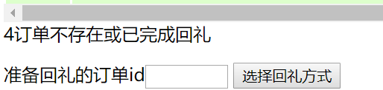

#### 选择回礼 用了All_info

@RequestMapping("/thank")

**public** String thank(ModelMap map) {

**if**(temphone!=**null**&&temphone.length()!=0) {

List<Userinfo> ls;

ls=ur.findByPhone(temphone);

**if**(!ls.isEmpty())

map.put("user", ls.get(0));

**else** **return** "u_login";

}**else** **return** "u_login";

List<All_info> als = **new** LinkedList<>();

List<ordermanage> ls=**new** LinkedList<>();

ls=or.findByReceiverAndAcceptAndSentGreaterThan(tempid, -1, -1);

//ordermanage order;

**for**(ordermanage order:ls) {

//System.out.println(order);

All_info ain=**new** All_info(order.getSender(),order.getFlowerid()

,order.getId(),order.getFinish_time(),

order.getQuantity(),order.getValue(),

order.getSent(),order.getAccept(),order.getMemo());

Userinfo u=ur.findById(order.getSender());

ain.add(order.getSender(),u.getIsmale(),u.getName());

u=ur.findById(order.getReceiver());

ain.add(u.getId(), u.getIsmale(),u.getName(), u.getAddress());

flower f=fr.findById(order.getFlowerid());

ain.add(f.getId(),f.getName(),f.getPrice(),f.getPic(),f.getMeans(),f.getType());

als.add(ain);

}

tempa=als;

map.put("orders", als);

map.put("canbuy", **null**);

map.put("showtype", -1);

map.put("type", "待回礼");

**return** "u_thank";

}

@RequestMapping(value="thank_oid",method=RequestMethod.POST)

**public** String thankByOid(Model model,ModelMap map,

@RequestParam (value="oid")String oid) {

**if**(temphone!=**null**&&temphone.length()!=0) {

List<Userinfo> ls;

ls=ur.findByPhone(temphone);

**if**(!ls.isEmpty())

map.put("user", ls.get(0));

**else** **return** "u_login";

}**else** **return** "u_login";

**if**(oid==**null**||oid=="") oid="-1";

**int** orderid=Integer.valueOf(oid);

ordermanage o=or.findById(orderid);

**if**(o==**null**||o.getAccept()>-1||o.getReceiver()!=tempid) {

map.put("orders", tempa);

map.put("canbuy", oid+"订单不存在或已完成回礼");

map.put("showtype", -1);

map.put("type", "待回礼");

**return** "u_thank";

}

tempo=o;

List<flower> items=**new** LinkedList<>();

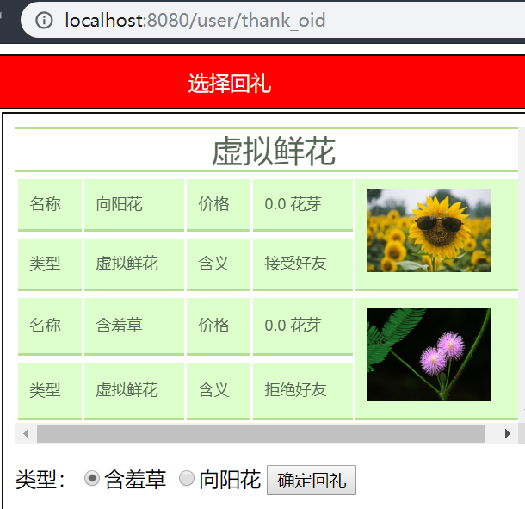 items.add(fr.findById(1));

items.add(fr.findById(2));

map.put("items", items);

map.put("showtype", 3);

map.put("type", "虚拟鲜花");

**return** "u_thank_fr";

}

#### 选择回礼礼物 网页与商品页类似

@RequestMapping(value="thank_finish",method=RequestMethod.POST)

**public** String than_finish(Model model,ModelMap map,

@RequestParam (value="thanktype")String ac) {

ordermanage o=tempo;

**int** myid=o.getReceiver();

**int** sid=o.getSender();

o.setAccept(Integer.valueOf(ac));

String suffix="";

**if**(ac.equals("1")) {//unband friend to be

List<Integer> fs= friendr.findfriends(myid);

**boolean** isf=**false**;

**for**(Integer i:fs) **if**(i.intValue()==sid) isf=**true**;

**if**(!isf) {

friend f1=**new** friend(o.getReceiver(),o.getSender());

suffix=",成功和对方建立为好友，可以去我的查看对方信息";

friendr.save(f1);

}

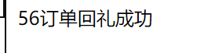 }

or.save(o);

tempo=**null**;

String help=o.getId()+"订单回礼成功"+suffix;

map.put("help",help);

**return** "u_help";

}

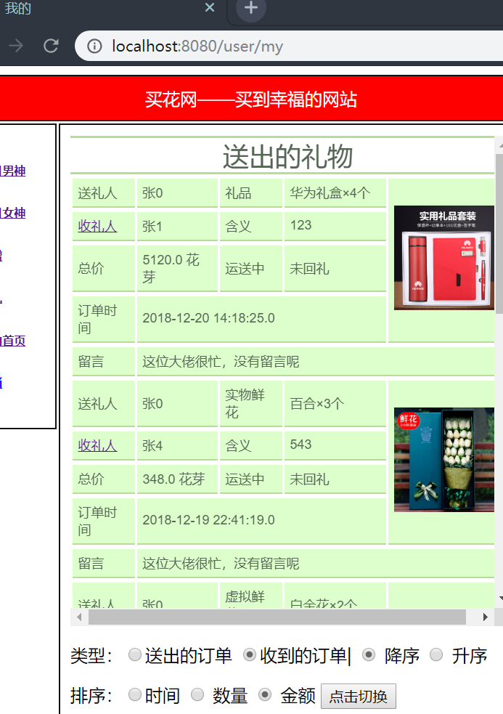

#### 查看我的

**代码与回礼类似**

**关键是12个query**

@Query(value="select * from ordermanage where value > 0 and receiver = ?1 and sent > -1 ORDER BY (quantity)",nativeQuery = **true**)

**public** List<ordermanage> getReceiverOrderByQuan(**int** rid);

@Query(value="select * from ordermanage where value > 0 and receiver = ?1 and sent > -1 ORDER BY (quantity)desc",nativeQuery = **true**)

**public** List<ordermanage> getReceiverOrderByQuanDesc(**int** rid);

@Query(value="select * from ordermanage where value > 0 and sender = ?1 and sent > -1 ORDER BY (finish_time)desc",nativeQuery = **true**)

**public** List<ordermanage> getSenderOrderByTimeDesc(**int** sid);

@Query(value="select * from ordermanage where value > 0 and sender = ?1 and sent > -1 ORDER BY (value)",nativeQuery = **true**)

**public** List<ordermanage> getSenderOrderByValue(**int** sid);

#### 网页 有一个能看对方信息的链接

<div style="max-height:450px;overflow:scroll;border:0px solid red;" >

<table width=400px>

<caption th:text="${type}"></caption>

**<tbody th:each="user:${orders}">**

**<tr>**

***<td th:if="${isr}"> <a th:href="@{'/user/'+${user.sid}}">送礼人</a></td>***

***<td th:if="${isr eq false}">送礼人</td>***

<td th:text="${user.sname}"></td>

<td th:text="${user.fstype}"></td>

<td th:text="${user.fname}+'×'+${user.oquantity}+'个'"></td>

<td rowspan=4>

<img alt="图片未加载" th:src="${user.fpic}" width=96px></td>

</tr>

<tr>

<td th:if="${isr eq false}">

<a th:href="@{'/user/'+${user.rid}}">收礼人</a></td>

<td th:text="${user.rname}"></td>

<td th:if="${isr}">送礼人</td>

<td>含义</td>

<td th:text="${user.fmeans eq null}?'等待你去发现喔':${user.fmeans}"></td>

</tr>

<tr><td>总价</td><td th:text="${user.ovalue}+' 花芽'"></td>

<td th:text="${user.oss}"><td th:text="${user.osa}">

</td></tr>

<tr><td>订单时间</td><td th:text="${user.ofinish_time}" colspan=3></td>

</tr>

<tr><td>留言</td><td th:text="${user.memo}" colspan=4></td>

</tr>

</tbody>

</table>

</div>

**<div th:if=true>**

<form action="#" th:action="@{/user/my}" method="post" >

<p>类型：<input name="recordtype" type="radio" value=1 >送出的订单

<input name="recordtype" type="radio" value=2 checked>收到的订单|

<input type="radio" name="isDesc" value="1" checked> 降序

<input type="radio" name="isDesc" value="0"> 升序 </p>

<p>排序：<input name="ranktype" type="radio" value=1 >时间

<input name="ranktype" type="radio" value=2 > 数量

<input name="ranktype" type="radio" value=3 checked> 金额

<input type="submit" value="点击切换"></p>

</form>

</div>

<label th:if="${canbuy}" th:text="${canbuy}"><font color="red"></font></label>

</article>

#### 核心代码

@RequestMapping(value="my",method=RequestMethod.POST)

**public** String my_select(Model model,ModelMap map,

@RequestParam (value="recordtype")String recordtype,

@RequestParam (value="ranktype")String ranktype,

@RequestParam (value="isDesc")String isDesc)

String sDesc,sctype="送出的礼物";

sDesc="已选择";

**if**(sr==1) {

sDesc+="送出的";

map.put("isr", **false**);

**if**(Desc==0) {

**switch**(rk) {

**case** 1: orders=or.getSenderOrderByTime(tempid);sDesc+="时间";**break**;

**case** 2: orders=or.getSenderOrderByValue(tempid);sDesc+="金额";**break**;

**default**:orders=or.getSenderOrderByQuan(tempid);sDesc+="数量";**break**;

}

sDesc+="降序";

}**else** {

**switch**(rk) {

**case** 1: orders=or.getSenderOrderByTimeDesc(tempid);sDesc+="时间";**break**;

**case** 2: orders=or.getSenderOrderByValueDesc(tempid);sDesc+="金额";**break**;

**default**:orders=or.getSenderOrderByQuanDesc(tempid);sDesc+="数量";**break**;

}

sDesc+="升序";

}

}**else** {

sctype="收到的礼物";

sDesc+="收到的";

map.put("isr", **true**);

**//==================类似的6个**

sDesc+="的订单";

map.put("orders", als);

map.put("canbuy", sDesc);

map.put("showtype", -1);

map.put("type", sctype);

**return** "u_personinfo";

## 好友界面 有好友的判断

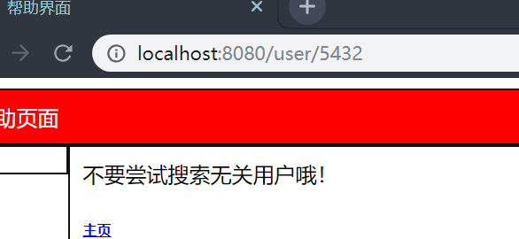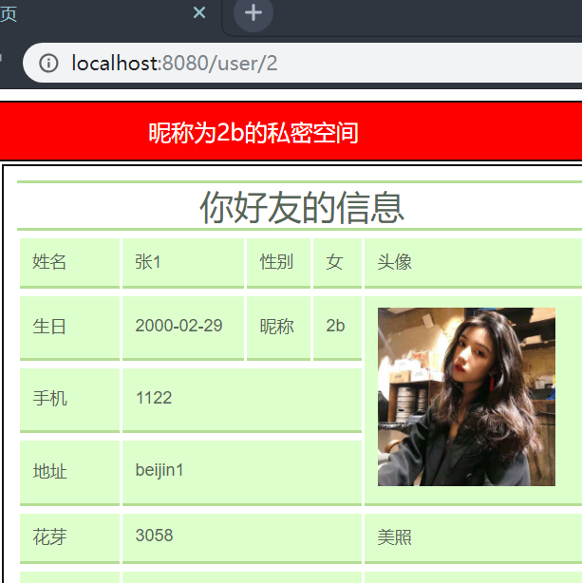

#### 选择 获取好友列表的sql

@Query(value="select friendid as friends from friend where myid = ?1\n"+

"UNION ALL \n" +

"select myid as friends from friend where friendid = ?1\n"

,nativeQuery = **true**)

**public** List<Integer> findfriends(**int** uid);

#### 页面的设计

<header><a>昵称为</a><a th:text="${user.nickname}"></a>

<a>的私密空间</a></header>

<article>

<div th:if="${friendtype}">

<table summary="userinfo" width=400px >

<caption>你好友的信息</caption>

与主页类似

</div>

<div th:if="${friendtype eq false}">

<table width=400px>

<caption>这位好友并不认识你呢</caption>

<tr ><td>生日</td><td>个性签名</td><td>美照</td></tr>

<tr>

<td th:text="${user.birthday}"></td>

<td th:text="${user.Signature}"></td>

<td><img th:src="${user.photo}" width=80px></td>

</tr>

</table>

<label>试着给TA送礼物吧</label>

</div>

## 相关判断

@RequestMapping(value="/{id}")

**public** String gotoid(@PathVariable("id") Integer id,ModelMap map) {

**if**(temphone!=**null**&&temphone.length()!=0) {

List<Userinfo> ls;

ls=ur.findByPhone(temphone);

**if**(!ls.isEmpty())

map.put("user", ls.get(0));

**else** **return** "u_login";

}**else** **return** "u_login";

**if**(id.intValue()==tempid) {

map.put("user", tempu);

**return** "index";

}

List<Integer> fs= friendr.findfriends(tempid);

**boolean** isf=**false**;

**for**(Integer i:fs) **if**(i.equals(id)) isf=**true**;

**if**(!isf) map.put("friendtype",**false**);

**else** map.put("friendtype",**true**);

Userinfo friend=ur.findById(id.intValue());

**if**(friend==**null**) {

map.put("help", "不要尝试搜索无关用户哦！");

**return** "u_help";

}

map.put("user", friend);

**return** "u_myfriend";

}

# 六、参考文献

thymeleaf官方文档：https://www.thymeleaf.org/documentation.html

Spring Boot文档https://docs.spring.io/spring-boot/docs/current/reference/htmlsingle/

数据库相关：JPA https://docs.spring.io/spring-data/jpa/docs/current/reference/html/

MySQL https://dev.mysql.com/doc/refman/8.0/en/

其余的实现